附件1

**培训课程及师资简介**

自2010年起，应广大会员单位需求，中国物业管理协会设施设备技术专业委员会编写出版了《物业承接查验操作指南》《物业设施设备管理指南》丛书。丛书遵循《物业管理条例》基本原则，紧扣物业服务企业管理职责，汇集行业发展多年来承接查验操作经验，是集技术性、实用性与指导性于一体的系列丛书，2020年—2021年应行业发展需求中国物业管理协会分别对两本丛书进行了修订。

中国物业管理协会培训中心以两本丛书为教材，根据物业管理行业发展新需求开展了87期“全国物业承接查验与设施设备管理专业技术岗位培训班”，旨在为物业管理行业持续培养既懂政策法规与业务标准，又懂建筑物本体及设备设施管理流程和专业技能的复合型人才，欢迎参与！

**1.王寿轩 老师**

**主讲：**空调系统、给排水系统

**职务：**中国物业管理协会 高级顾问

中国物业管理协会设施设备技术专业委员会 高级顾问

中国物业管理协会标准化建设专业委员会专家委员

河南财经政法大学外聘讲师

河南财政金融学院外聘教授

山东山青物业管理研究院外聘教授

**职称：**空调工程师/设备工程师/物业管理师

**简介：**从事暖通空调专业工程设计、安装调试、运行维护、技术改造及设施设备管理50余年，在空调运行维护、技术改造、安装调试、节能减排、设备管理、专业教学等方面解决了多项疑难问题，积累了丰富的实践经验，获得了多项成果。

王寿轩老师在担任中国物业管理协会设施设备技术专业委员会高级顾问与中国物业管理协会标准化建设专业委员会专家委员期间，作为主要评审专家参加了国家标准《空调通风系统运行管理规范》（2016修订版）和行业标准《绿色建筑运行维护技术规范》编写工作。作为执行副主编及副主编，负责编写《物业项目经理实操精选》；主笔《物业承接查验操作指南》概述、空调、给排水部分；主笔《物业设施设备管理指南》管理基础、空调系统部分。2009年“楼宇设施设备管理新模式”获中国设备工程学会TnPM分会年会“优秀论文奖”，2016年在河南省科技学会年会发表专业论文与专题演讲“绿色建筑运行维护管理”。

**2.王利敏 老师**

**主讲**：房屋及设施管理、消防设施设备管理

**职务**：中国物业管理协会设施设备技术专业委员会 副主任兼秘书长

广东省物业管理行业协会物业管理设施设备专家库 专家

**职称**：船舶轮机工程师/物业管理师

**简介**：在广州市三原物业管理有限公司（原国家一级资质物业服务企业）担任总经理21年，负责全面经营管理工作。并在公司成立前期负责筹划建立公司物业设施设备运维组织体系，担任工程经理5年。负责公司质量管理体系的建立和运行工作。

王利敏老师在担任广州市物业管理行业协会副会长、常务副会长期间，负责编写了《物业设施设备故障分析及处理案例集》培训教材，参与评审了《物业服务企业安全生产标准化规范》。在担任中国物业管理协会设施设备技术专业委员会委员、常务副主任兼秘书长期间，参加2010年和2013年中国物业管理协会设施设备技术专业委员会编著出版的《物业设施设备管理指南》和《物业承接查验操作指南》，担任副主编和执行副主编并参与执笔、篇章统稿工作。自2010年4月至今，担任中国物业管理协会《物业承接查验与设施设备管理专业技术岗位》培训班“房屋及设施”与“消防系统”两门专业课的授课专家。2019年和2020年负责并完成两本《指南》教材的首次修订工作。

2021年，王利敏老师参加了中国物业管理协会设施设备技术专业委员会《超高层建筑设施设备管理指南》的编著工作，任编写委员会统筹常务组委员。

**3.杨伟栋 老师**

**主讲：**强电系统、弱电系统

**职务：**上海锐翔上房物业管理有限公司 总工程师

中国物业管理协会设施设备技术专业委员会 副主任

**职称：**高级工程师/国家注册一级建造师（机电）

**简介：**2016年担任上海锐翔上房物业管理有限公司总工程师一职、同时担任上房方征投资管理有限公司工程技术总监，全面负责集团下属各投资公司工程技术管理的全面工作。

杨伟栋老师在担任中国物业管理协会设施设备技术专业委员会委员和副主任期间，参与并担任了全国行业职业技术技能大赛第一、二、三届（电工）组赛务工作，同时担任第二、三届命题组长 裁判长职务。2019年和2020年负责并完成两本《指南》强电系统首次修订的组内统稿审核工作。自2019年至今，担任中国物业管理协会《物业承接查验与设施设备管理专业技术岗位》培训班“强电系统”与“弱电系统”两门专业的授课专家。此外，杨伟栋老师在上海市物业管理行业协会担任设施设备专业委员会主任，并兼任工程专业大组组长一职；受聘上海市物协与市估价师协会联合举办的（物业价格评估师）讲师，主讲物业设施设备与工程能耗测算。

**4.左壮 老师**

**主讲：**电梯系统承接查验管理

**职务：**全国物业服务标准化技术委员会 委员

中国物业管理协会设施设备技术专业委员会 委员

广东省物业管理行业协会设施设备委员会 副主任

深圳市深业物业运营集团股份有限公司 高级专家

深圳市物业管理行业协会设施设备管理绿色数智化

专业委员会 秘书长

**职称：**高级工程师/高级物业管理师

**简介：**1996年从事物业管理工作至今，历任设备工程师、项目经理、部门经理、副总经理。长期从事物业企业前期介入、承接查验、标准化建设、设施设备管理、低碳运维等工作。

左壮老师在担任中国物业管理协会设施设备技术专业委员会委员期间，多次参与行业标准及地方标准的起草和审查工作，其中包括：中国物业管理协会团体标准《设施设备绿色运行管理服务规范》T/CPMI 011—2020、广东省地方标准《宜居社区建设评价标准》DBJ/T 15-200-2020和深圳市地方标准《新建物业项目承接查验规范》DB4403/T 188—2021、深圳市工程建设地方标准《绿色物业管理项目评价标准》SJG 50—2022等。此外，左壮老师参加了中国物业管理协会《物业设施设备管理指南》及《物业承接查验操作指南》的首次修订工作、中国物业管理协会《超高层建筑设施设备管理指南》的编写工作，并出版了专著《物业设施设备》（中国工信出版社、电子工业出版社），该书已列入高等院校物业管理教材。

自2020年至今，担任中国物业管理协会《物业承接查验与设施设备管理专业技术岗位技能》培训班“电梯系统承接查验管理”专业的授课专家。

附件2

**培训报名流程**

访问**中国物业管理协会网站**www.ecpmi.org.cn（**未注册**须提前以“公司名称”或“个人”注册账号）。登录后选择【培训中心】，点击【2024年物业承接查验与设施设备管理专业技术岗位培训班】，填写参会人员信息后【提交报名】，等待审核通过完成交费后，打印《报到通知书》。如下图所示：

**步骤1（系统登录） 步骤2（选择对应培训） 步骤3（进入报名页面）**

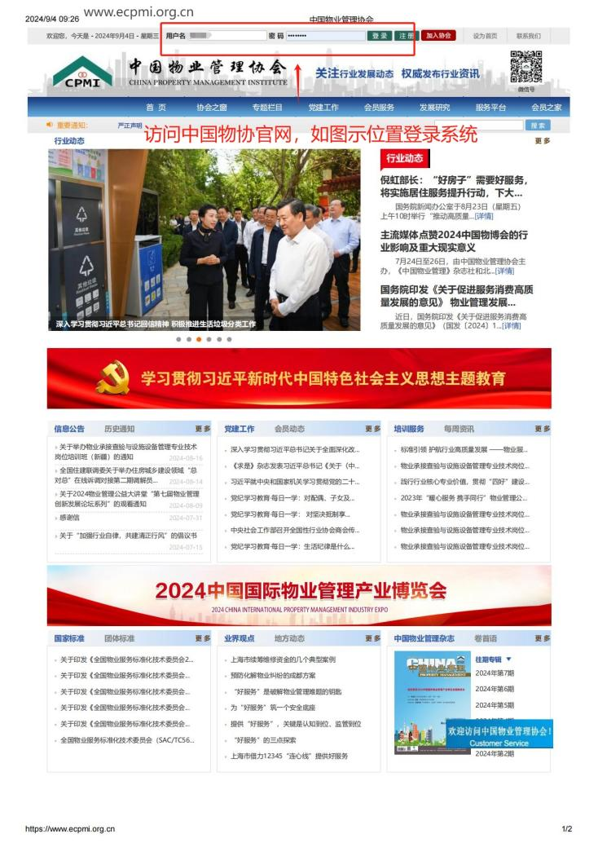 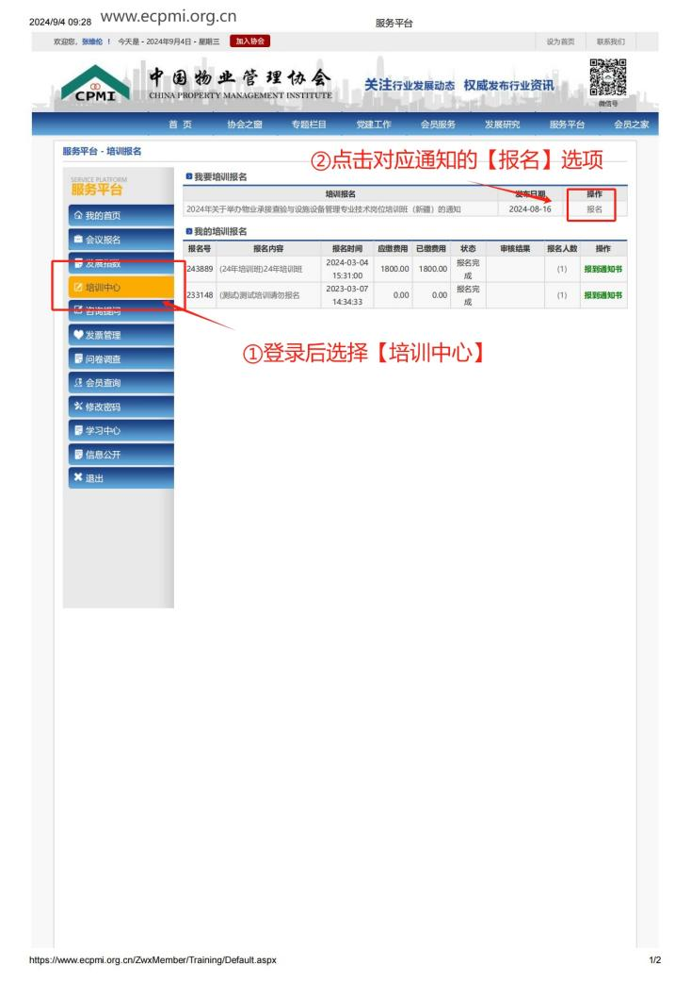 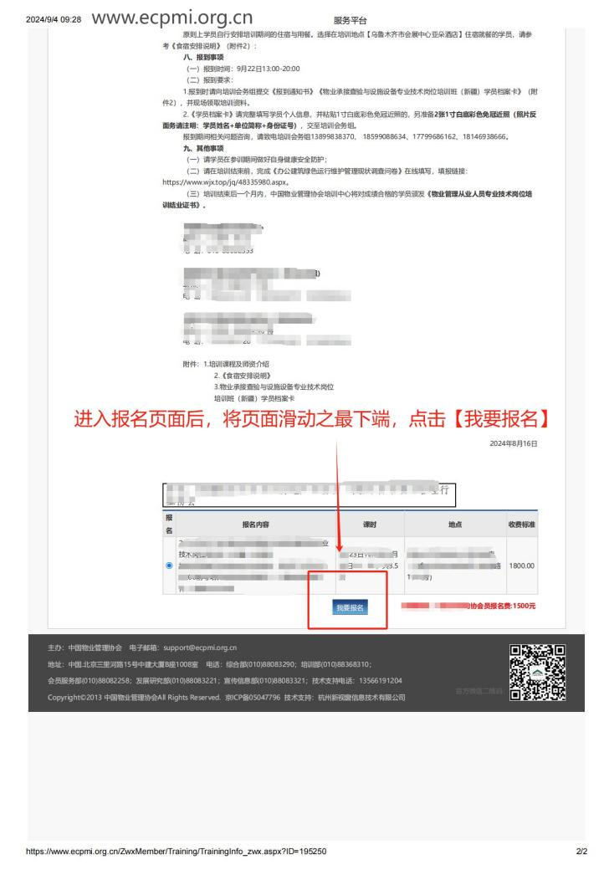

**培训报名流程**

**步骤4（填写报名信息） 步骤5（审核、缴费完成报名）**

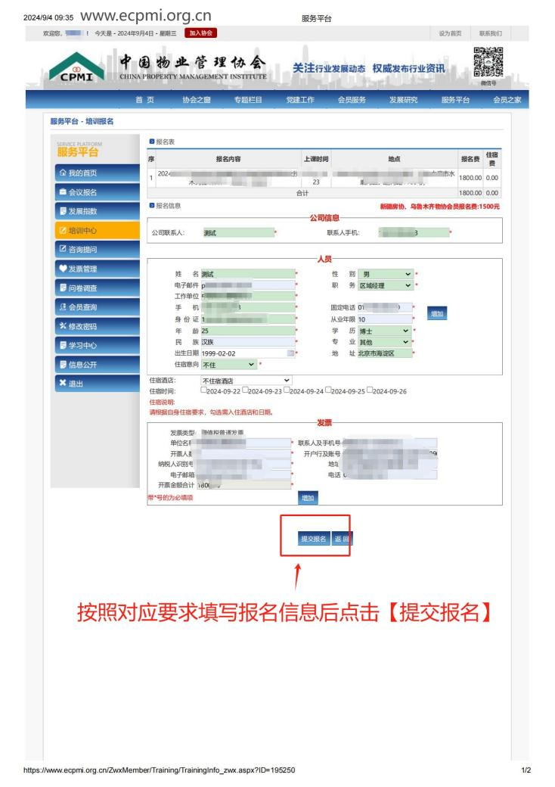 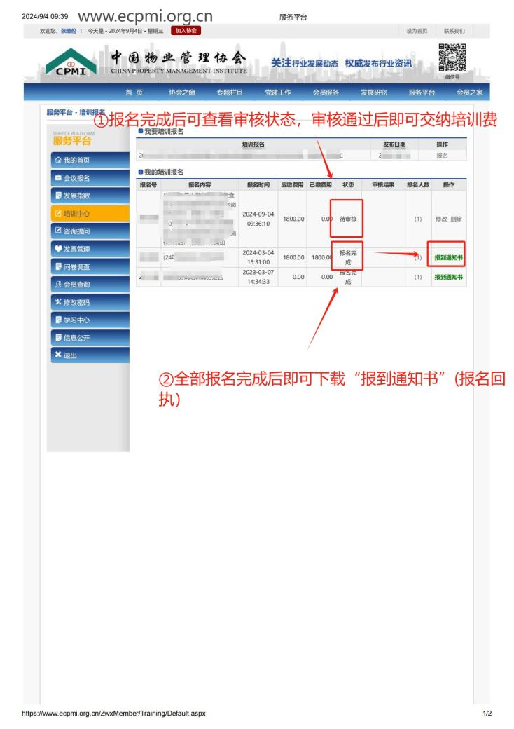

附件3

**食宿安排说明**

学员可自行安排培训期间的住宿与用餐。如选择在培训地点【珠海德翰大酒店】住宿就餐的学员，可参考信息如下：

1.住宿：选择在酒店入住的学员，务请在报名系统中勾选入住的起、止日期，在10月25日17:00报名截止前，可享珠海德翰大酒店协议价【单/标准间450元/间·天】，酒店根据学员需求按照“先到先得”原则安排入住，**房间预留至报到当天17:00（超时即视为放弃）**，敬请学员理解配合；

请学员报到时自行到酒店前台办理入住，费用自理。

2.用餐：学员可自行选择在酒店用餐或外出就餐，如您选择在酒店用餐，请直接与酒店联系（李华秀 13527226340），费用自理。

附件4

**物业承接查验与设施设备专业技术岗位培训班**

**（广东）学员档案卡**

填表日期： 年 月 日

|  |  |  |  |  |  |  |
| --- | --- | --- | --- | --- | --- | --- |
| 姓 名 |  | 性 别 | |  | | 白底证件照  （电子版） |
| 出生年月 |  | 手 机 | |  | |
| 职 务 |  | 职 称 | |  | |
| 最高学历 |  | 邮 箱 | |  | |
| 从事本行业  工作年限 |  | 身份证号码 | | |  | |
| 工作单位 |  | | | | | |
| 工作单位地址 |  | | | | | |
| 物业管理行业工作经历 |  | | | | | |
| 身份证**人像面**  （电子版） | | | 身份证**国徽面**  （电子版） | | | |

注：本表由学员用电子版打印完整，所填资料需真实有效，在相关处粘贴一寸白底彩色免冠近照和身份证复印件，报到时交培训会务组。